Исходящий № 31 2 апреля 2012 года.
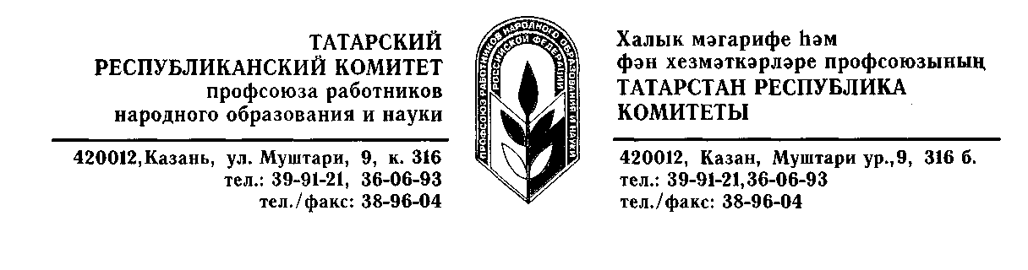
. Председателю территориальной, ВУЗовской,
первичной организации профсоюза.
О проведении Всемирного дня охраны труда 28 апреля 2012 года.
В ходе проведения Всемирного дня охраны труда Реском профсоюза предлагает территориальным, ВУЗовским, первичным организациям профсоюза провести проверки соблюдения прав работников на здоровые и безопасные условия труда силами внештатных технических инспекторов труда, уполномоченных (доверенных) лиц по охране труда профсоюза, членов комитетов (комиссий) по охране труда:
Организовать проведения семинаров, собраний работников с участием руководителей образовательных учреждений и специалистов по охране труда по текущей повестке Всемирного дня охраны труда;
- подвести итоги обследований состояния охраны труда;
- провести анализ состояния травматизма;
- рассмотреть итоги деятельности комитетов (комиссий) по охране труда;
- отчеты работодателей и профкомов о выполнения Соглашений по охране труда и коллективных договор;
- об ответственности работников за нарушения требований охраны труда;
- поощрение работников за активную работу по улучшению условий и охраны труда.
Девиз Всемирного дня охраны труда 28 апреля 2012 г. - «Продвижение охраны труда в «зеленой» экономике» целесообразно использовать на ряду с другими лозунгами, посвященными празднику солидарности трудящихся – 1 Мая.
Реском профсоюза выражает уверенность, что проведенные мероприятия послужат руководством к действию работодателей и профсоюзных организаций для дальнейшему улучшения условий труда, снижению травматизма и профзаболеваний среди работников, а также по созданию «зеленых» рабочих мест в образовательных учреждений.
Председатель  Рескома профсоюза |  | Ю.П.Прохоров

